Czujnik uderzeniowy
Wyposażenie samochodu w alarm znacząco podnosi jego bezpieczeństwo. Istotnym elementem zestawu jest <b>czujnik uderzeniowy</b>, który w razie potrzeby uruchomi sygnał. Nie jest to duży koszt, a poprawi jakość ochrony.

Solidny czujnik uderzeniowy jest jednym z przydatnych elementów w prawidłowo działającej instalacji alarmu samochodowego. Dzięki jego zainstalowaniu kierowca może czuć się bezpieczniej, alarm zostanie aktywowany przy potrząśnięciu pojazdem. Może ono zostać wywołane na przykład próbami wtargnięcia do jego wnętrza poprzez wybicie szyby lub otwarcie drzwi. Także podnoszenie auta wzbudzi syrenę.
Czujnik uderzeniowy - podstawowe zadanie
Czujnik wstrząsu ma za zadanie uruchomić najpierw prealarm, a w razie potrzeby właściwy alarm w momencie wykrycia tego typu ruchu. Istnieje możliwość regulacji czułości produktu, dzięki czemu wyeliminowane zostanie ryzyko fałszywych alarmów spowodowanych delikatnymi wstrząsami wywołanymi np. wiatrem. Nie należy się więc obawiać, że często usłyszymy bezzasadną syrenę alarmową. Odporność na tego typu zakłócenia jest bardzo istotna, jeśli chodzi o komfort użytkowania czujnika uderzeniowego. Producenci mają tego świadomość.

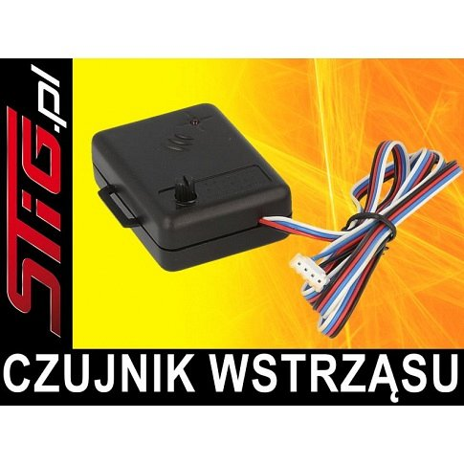
Korzystna oferta
Zachęcamy do zapoznania się z ofertą na czujnik uderzeniowy z prealarmem przeznaczony do połączenia z alarmami samochodowymi. Będzie dobrze współpracował z dostępnymi w naszym sklepie zestawami alarmowymi. Każdy kolejny czujnik podłączony do centrali alarmu to dodatkowy wzrost ochrony pojazdu. Bardzo ważny jest jego prawidłowy montaż, by odpowiednio rejestrował powstałe drgania.

